Ardışık İki Asal Sayı Arası Maksimum Ne Olabilir?

Büyük asal sayılar arasında derin boşluklar olduğu bilinmektedir. Bu boşluklar istenildiğinde ulaşılabileceği ispat edilmiştir. Örnek olarak birbirini takip eden iki asal sayı arasında 1000 adet hiçbir asal sayı bulunmayan sayıların bulunabileceği gibi; yine istenildiğinde 1000000 boşluklu asal sayılar da bulunabilmektedir. Bu durumda ardışık iki asal sayı arasında maksimum ne kadar boşluk olmalı suali ortaya çıkmaktadır. Bu duruma Rus Matematikçisi Tschebyscheff $p_{n}'den$ sonra gelen $p_{n+1}$ asal sayısı için 2$p_{n}$>$p_{n+1}$ eşitsizliğini ispatlamıştır. Bu ispat geliştirilerek sonra daha yakın elde edilebilen eşitsizlikler elde edilmiş olabilir.
Nispeten küçük sayılabilecek kullandığım 1000 000 kadar asal sayı listesinde ardışık asal sayılarda bu eşitsizlik çok büyük fark oluşturmaktadır. Ardışık iki asal sayı arasında oluşabilecek maksimum farkı hep merak etmişimdir. Eşitsizliklerle ilgilenirken genel olarak bütün diziler için geçerli olan bir yöntemin asal sayılara da uygulandığında neticenin ne olabileceğini araştırarak aşağıdaki çalışmayı başlattım.
Bir asal sayının kendisine kadar olan toplamını yazılır ise:

Σ$p_{n+1}$= 2 + 3 + 5 +......+ $p_{n}$+ $p_{n+1}$
Σ$p_{n}$= 2 + 3 + 5 +......+ $p_{n-1}$+ $p_{n}$
Σ$p_{n-1}$= 2 + 3 + 5 +......+ $p_{n-2}$+ $p_{n-1}$
Σ$p_{n+1}$= Σ$p_{n}$+ $p_{n+1}$
Σ$p_{n-1}$= Σ$p_{n}$- $p_{n}$
Bu eşitlikleri taraf tarafa çarpalım:
Σ$p_{n+1}$ . Σ$p_{n-1}$ = (Σ$p_{n}$+ $p_{n+1}$) (Σ$p_{n}$- $p_{n}$) Bu eşitlik çeşitli serilerde beklenen bir sonuçtur.
Yukarıdaki eşitliğin sağ tarafı düzenlenir:
Σ$p_{n+1}$ . Σ$p_{n-1}$= $(Σ{p_{n})}^{2}$+ Σ$p_{n}$ ($p_{n+1}$- $p_{n}$) - $p_{n+1}$. $p_{n}$
$p_{n+1}$- $p_{n}$= k veya $p_{n}=p_{n+1}-k$ aşağıdaki denklemde yerleştirilir ve
Σ$p_{n+1}$ . Σ$p_{n-1}$= $(Σ{p_{n})}^{2}$+ Σ$p_{n}$ ($p_{n+1}$- $p_{n}$) - $p_{n+1}$. $p_{n}$
Σ$p_{n+1}$ . Σ$p_{n-1}$= $(Σ{p_{n})}^{2}$ + kΣ$p_{n}$ - ${p^{ 2}}_{{n+1}^{}}$+ k $p_{n+1}$ ve $p_{n+1}$’e göre düzenlenirse:
${p^{ 2}}_{{n+1}^{}}$- k $p_{n+1}$ - $(Σ{p_{n})}^{2}$- kΣ$p_{n}$ + Σ$p_{n+1}$. Σ$p_{n-1}$= 0
Δ = $k^{2}+$ 4$(Σ{p_{n})}^{2}$ + 4kΣ$p_{n}$- 4kΣ$p_{n+1}.$ Σ$p_{n-1}$
Δ = (2Σ$p_{n}$+$k)^{2}$- 4kΣ$p_{n+1}.$ Σ$p_{n}$ Δ>0 k = $p_{n+1}$- $p_{n}$
2Σ$p_{n}$ + $p_{n+1}$- $p_{n}$ > 2$\sqrt{Σp_{n+1}. Σp_{n-1}}$
2Σ$p_{n}$ - $p_{n}$ > 2$\sqrt{Σp_{n+1}. Σp_{n-1}}$ - $p_{n+1}$ (1)
(2Σ$p_{n}$ - $p_{n}$) - 2$\sqrt{Σp_{n+1}. Σp_{n-1}}$ + $p_{n+1}$ = h (2)

Yazım kolaylığı için aşağıdaki değişiklikler yapılır ise:
a = Σ$p_{n+1}$ ; b = Σ$p_{n}$ ; c = Σ$p_{n-1}$
$q_{1}=p_{n} ;$ $q_{2}=p_{n+1} ;$ $p_{n+1}$ - $p_{n}$ = k

Yeni gösterim ile:
h = 2b - $q_{1}$ - 2$\sqrt{ac}$ + $q_{2}$ $q_{1}$ = b - c $q_{2}$= a - b
h = 2b - b + c - 2$\sqrt{ac}$ + a - b
h = a + c - 2$\sqrt{ac}$
h = ($\sqrt{a}-\sqrt{c})^{2}$ (3)
$\sqrt{h}=\sqrt{a}$ $-$ $\sqrt{c}$ (4)

Eğer h’ye en yakın değer bulunur ise:

$\sqrt{a}$ = $\sqrt{c} +\sqrt{h}$ (5) ifadesi kullanılarak amacımız olmamasına rağmen Σ$p_{n+1}$
o yakınlıkta hesaplanabilir.
$λ_{h}$= $\frac{h}{q_{2}}$ ; $λ_{b}$= $\frac{q_{1}}{b}$ ; $λ_{c}$= $\frac{q_{1}}{c}$ ; $λ_{a}$= $\sqrt{\frac{h}{a}}$
($λ$) değerlerini muhtelif asal sayılar için LİSTE 1’de gösterilmiştir. Listede $λ_{h}$ ve $λ_{b}$ değerleri birbirlerine çok yakın gözükmektedir.

$\frac{h}{q_{2}}$≅ $\frac{q_{1}}{b}$ h.b = $q_{1}$. $q_{2}$ ( $q_{1}$= b - c ; $q_{2}$ = a - b) ⇒ yerleştirilirse

($b^{2}-2ac)^{2}= 0$ a = $\frac{b^{2}}{c}$ veya $q_{2}$= $q_{1}$.$\frac{b}{c}$
Bulunanlar yaklaşık değerlerdir. Gerçek değerlerinden ayırmak için a', b', c',${ q}_{1}$', $q_{2}'$……v.s üst indisli gösterimler ilerde gerekli yerde kullanılacaktır.

(2) Denklemi:
h = 2b - $q_{1}$- 2$\sqrt{ac}$ + $q_{2}$ ve h = $q_{2}$. $λ_{h}$
2b - $q_{1}$- 2$\sqrt{ac}$ + $q_{2}$ = $q_{2}$. $λ_{h}$
a = b + $q_{2}$ ; c = b - $q_{1}$ bağlantılar yerlerine yerleştirilir, her iki tarafın karesi alınır:
${q_{2}}^{2}$(1 - $λ_{h})^{2}$+ 2$q_{2}$ (1- $λ_{h}$) (2b- $q_{1}$) + (2b- $q_{1})^{2}$= 4 (b + $q_{2}$) (b - $q_{1}$)
${q_{2}}^{2}$(1 - $λ_{h})^{2}$+ 2$q_{2}$ ($q_{1}$- 2b$λ_{h}$ + $λ_{h}q_{1}$) + ${q_{1}}^{2}$ = 0
${q_{2}}^{2}$(1 - $λ_{h})^{2}$ - 2$q_{2}$ ($λ_{h}$c + $λ_{h}$b -${ q}_{1}$) + (b-c$)^{2}$= 0 (6)

$q_{2}$ =$\frac{c λ_{h} + b λ_{h} - q_{1}± 2\sqrt{c λ_{h} ( b λ_{h} - q_{1})}}{(1 - λ_{h})^{2}}$

$q_{2}$ = [ $\frac{\sqrt{c λ_{h}} ± \sqrt{b λ_{h} - q_{1}}}{1 - λ_{h}}$ ]² (7)
İkinci karakök içine dikkat edilir ise:
b $λ_{h}$> $q_{1}$ ; $λ_{h}$>$\frac{q_{1}}{b}$ veya $λ_{h}$>$λ_{b}$’dir.
b $λ_{h}$ - $q_{1}$ = 0 olursa $λ_{h}$ = $λ_{b}$ ve $q_{2}'$ = $q_{1}$.$\frac{b}{c}$
Burada $q_{2}'$ yaklaşık değer olarak kabul edilir. (Gerçek değer $q_{2}$’dir.)
Eğer (2) denklemi ($λ_{h})$’a göre düzenlenir ise:
$λ_{h}$ = $\frac{(\sqrt{a} - \sqrt{c}{ )}^{2}}{q_{2}}$ bulunur.
Bu fonksiyonun grafiği çizilirse:

$λ_{h}$= $\frac{a+c -2\sqrt{ac}}{q_{2}}$ $a=b+$ $q_{2}$
$λ_{h}$= $\frac{b+c+q_{2} -2\sqrt{c(b+q_{2})}}{q_{2}}$ Türev:

$λ_{h}'$ = [(1 - $\frac{2\sqrt{c}}{2\sqrt{b+q_{2}}}$) $q_{2}$ - (b+c+$q_{2}$) + 2 $\sqrt{c(b+q_{2})}$ ]: ${q_{2}}^{2}$

$λ_{h}'$= ${\frac{q_{2}\sqrt{}c - (b+c)\sqrt{b+q_{2}} + 2b\sqrt{c}}{{q_{2}}^{2}\sqrt{b+q_{2}}}}^{}$ $λ_{h}'$=0 yapılarak;

$\sqrt{c}$ (2b + $q_{2}$) = (b + c) $\sqrt{b+q_{2}}$
c${q_{2}}^{2}$- (b-c$)^{2}q_{2}$+ 4$b^{2}c$- b(b + c$)^{2}$ = 0
$q_{2,1}'$ = $q_{1}$.$\frac{b}{c}$ $q_{2,2}''$ = - $q_{1}$ olmak üzere iki kök vardır. Bunlara karşılık ekstremum değerleri bulunur:
$λ_{1}$= 0 ve $λ_{2}$= $\frac{q_{1}}{b}$ ekstremum değerler vardır. Bilinen diğer değerler ise:
$q_{2}$= 0, $λ$ = ∞
Yatay asimptot: $\lim_{q_{2}→∞}$ : $\frac{b+c{+q}_{2}-2\sqrt{c(b+q_{2})}}{q_{2}}$ $λ_{h}$= 1
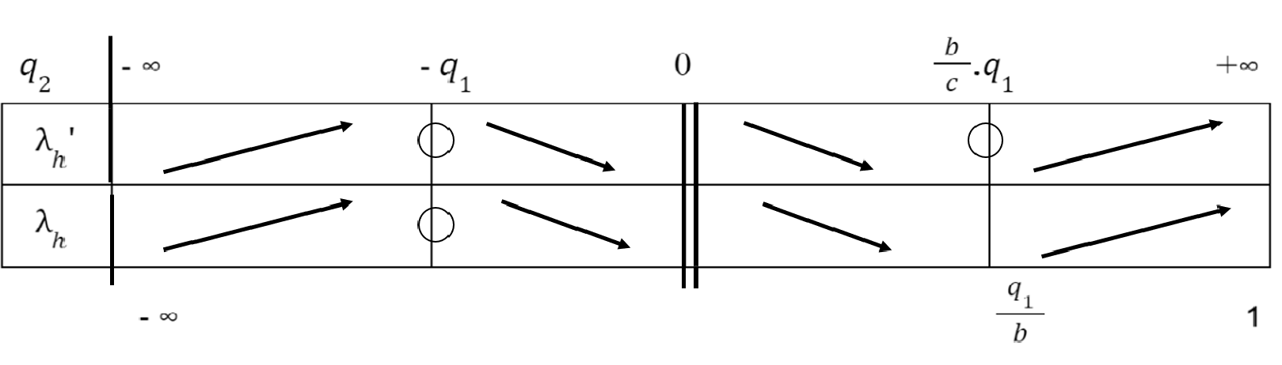
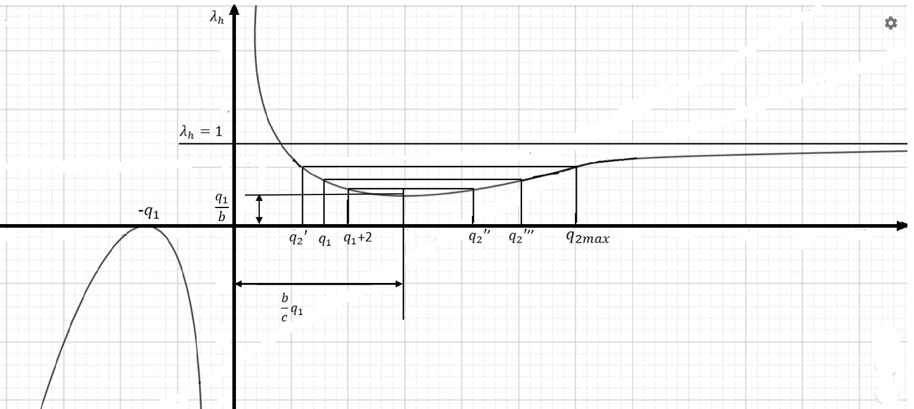

(7) denklemine göre her $λ_{h}$ değerine karşılık iki tane $q_{2}$ değeri bulunmaktadır. Asal sayılarda $q_{1}$’den sonra gelecek sayının minumum değeri ${ q}_{1}+2$’dir.

Buna karşılık gelen diğer kök:${ q}_{2}''$
$λ_{c}=$ $\frac{q_{1}}{c}$ ve $λ_{a}$ = $\sqrt{\frac{h}{a}}$ sayılarının da LİSTE’ 1de görüldüğü gibi birbirlerine yakın oldukları gözlemlenir.

Önce $\frac{q_{1}}{c}$ > $\sqrt{\frac{h}{a}}$ olduğu farz edelim:(Küçük olması da mümkündür.)
$\frac{b-c}{c}$ > $\frac{\sqrt{a} -\sqrt{c}}{\sqrt{a}}$ $\frac{b}{c}-$1 > 1$-\sqrt{\frac{c}{a}}$ ve $\frac{b}{c}+\sqrt{\frac{c}{a}}$ > 2

Eğer $\frac{q_{1}}{c}$ < $\sqrt{\frac{h}{a}}$ ise $\frac{b}{c}+\sqrt{\frac{c}{a}}$ < 2 dir. Sonuç olarak:
$\frac{b}{c}+\sqrt{\frac{c}{a}}$ ≅ 2 (8)

Gerçek değerde ise:
m = $\frac{b}{c} +\sqrt{\frac{c}{a}}$ (9)
2’ye çok yakın bir değer olan m; genellikle 2 > m olmasına rağmen, örnek olarak
$p_{n}$= 1964987 değeri için m> 2 dir. Burada dikkat edilir ise k = 90 gibi oldukça büyük bir farktır.

(7) formulü ve grafik incelenerek $q_{2}$ için minimum tepe noktasının solunda ve sağında olmak üzere iki değer vardır. Bunlardan biri asal sayı ise diğeri değildir. (9) formulünden a çözümlenir ise:

a = c$(\frac{c}{mc-b})^{2}$ (10)

Bu formüle m = 2 yazılır ise yaklaşık $a'$değeri:

$a'$ = c$(\frac{c}{2c-b})^{2}$ (11) elde edilir.

Önceki sayfalarda bahsedilen $q_{1}$ asal sayısına ( $q_{1}$= $p_{n}$) en yakın asal sayı $q_{2}= q_{1}$ + 2’dir. ( $q_{2}$=${ p}_{n+1}$) veya $q_{2min}$ = $q_{1}$+ 2 dolayısıyla $a_{min}$= b + $q_{1}$ + 2

Asal veya asal olmayan ${a'}_{min}$ (${veya q'}_{2min}$) sayıları varsa bunlara karşılık gelen
$a''$ (${veya q''}_{2})$ sayıları da vardır.

Eğer ${a'}_{min}$ ise (9) formulüne göre $m_{max}$ olurken; ${a''}_{max}$ ise $m_{min }$ olur.

Sonuç olarak her iki m değeri de 2’ye çok yakın, biri 2’den büyük; diğeri 2’den küçük m sayılarıdır.

Böylelikle : $\frac{m_{min }+ m_{max}}{2}$ = 2 kabul ederek (12) denklemi yazılabilir.

Bu denklem ile $m_{max}$ ( ${a'}_{min}$) bilindiği için $m_{min }$(${a''}_{max}$) bulunur.
$m_{min }$= 4- $m_{max }$ (13)

Asal veya asal olmayan, $m_{max}$ değerinden faydalanarak bulunacak diğer sayının $m_{min}$ değeri ${a''}_{max}$( ${veya q''}_{2max}$) değerini oluşturur.
Bu şekilde:

${k"}_{2max}$ = ${q''}_{2max}$- $q_{1}$ ‘den büyük olabilecek maksimum $k''$ değerini bulmuş oluruz.

${a''}_{max}$ - b = ${q''}_{2max}$

${a'}_{min}$ - b = $q_{1}$+ 2 ${a''}_{max}$ - ${a'}_{min}$ = ${q''}_{2max}$ - $q_{1}$- 2

${q''}_{2max}$ - $q_{1}$ = ${a''}_{max}$ - ${a'}_{min}$ +2 ${a''}_{max}$ - ${a'}_{min}$ = $Δa'$

${k''}_{max} =Δa'+2$

${k''}_{max}$ Ardışık iki asal sayı arasında olabilecek maksimum farkı vermektedir. Eğer $q_{1}$’den sonra gelen asal sayı aranacaksa o sayı maksimum olarak ${q''}_{2max}$ = $q_{1}$ + ${k''}_{max}$ gösterilir.

Liste 1

 |  | h | lh = h / | l = / Σ | = | = = / c
101 | 103 | 8,970 842 516 | 0,087 095 5584 | 0,0869939707 | 0,084244795298 | 0,095283018867
1823 | 1831 | 14,213 482 476 949 | 0,007 762 688 409 | 0,007 762 665 962 | 0,007749539412 | 0,007 823 396 375
5309 | 5323 | 16,949 523 704 | 0,0 003 071 486 699 | 0,003 0714 86549 | 0,003070808986 | 0,003080949645
6547 | 6551 | 16,735813217 | 0,002 554695 957 | 0,002 554 693542 | 0,002 597 689 358 | 0,002561236717
8669 | 8677 | 17,337509495467 | 0,001998099515 | 0,001998098936 | 0,001997024994 | 0,002002099329
9551 | 9587 | 17,3205080964 | 0,001806666131 | 0,001806664399 | 0,00180842790788 | 0,001809934343215
24077 | 24083 | 19,108385861779 | 0,0007934387684 | 0,0007934387097 | 0,000793222892382 | 0,0007940068755
75853 | 75869 | 21,470776519637 | 0,000 282 998 016 | 0,0002829980162 | 0,000282987 812 458 | 0,000288078126756
381103 | 381167 | 24,698051702453 | 0,0000647958813 | 0,0000647958811 | 0,000064799220674 | 0,000064800079
514967 | 515041 | 25,283298430568 | 0,000049089875234 | 0,000049089875124 | 0,000049092188788 | 0,000049092285058
999979 | 999 983 | 26,647880909792 | 0,000026648333931 | 0,000026648333928 | 0,000026648020564 | 0,000026649044081

Örnek 1:

$q_{1}$= $p_{n}$= 9551 | - b = b = Σ$p_{n}$ = 5286538 | - c = c = Σ$p_{n-1}$= 5276987

${q'}_{2min}$ = $q_{1}$+ 2 | ${q'}_{2min}=$ 9553
$a_{min}$= b + $q_{2min}$ = b + $q_{1}$ + 2 | $a_{min}$= 5296091
$m_{max }$= $\frac{b}{c}$ + $\sqrt{\frac{c}{a_{min}}}$ | $m_{max}$ = 2,000004710539
$m_{min }$= 4- $m_{max }$ | ${ m}_{min }$ = 1,999995289460
$a_{max} = c (\frac{c}{c.m_{min}-b})^{2}$ | $a_{max}$ = 5296191
$Δa =$ $a_{max}$ - $a_{min}$ | $Δa$ = 100
$k_{max} =Δa+2$ | $k_{max}$= 102
${q''}_{2max}$= ${ q}_{1}$ + $k_{max}$ | ${q''}_{2max}$= 9653

Gerçek Asal sayı: $q_{2}$ = $p_{n+1}$ = 9587 dir ve 9587 < 9653.

Örnek 2:

$q_{1}$= $p_{n}$= 197971 | b = Σ$p_{n}$ = 1677164856 | c = Σ$p_{n-1}$= 1676966885

${ q'}_{2min}=$ $q_{1}$+ 2 | ${q'}_{2min}$ = 197973
$a_{min}$= b + $q_{2min}$ = b + $q_{1}$ + 2 | $a_{min}$= 1677362829
$m_{max }$= $\frac{b}{c}$ + $\sqrt{\frac{c}{a_{min}}}$ | $m_{max}$ = 2,000 000 020 304 555
$m_{min }$= 4- $m_{max }$ | $m_{min }$ = 1,999 999 979 695 445
$$a_{max} = c (\frac{c}{{c.m}_{min}-b})^{2}$$ | $a_{max}$ = 1,677 362 965
$Δa =$ $a_{max}$ - $a_{min}$ | $Δa$ = 136
$k_{max}= Δa+2$ | $k_{max}$= 138
${q''}_{2max}$= ${ q}_{1}$ + $k_{max}$ | ${q''}_{2max}$= 198109

Gerçek Asal sayı: $q_{2}$ = $p_{n+1}$ = 198013’tür ve 198013 < 198109.

Örnek 3:

$q_{1}$= $p_{n}$= 14867 | b = Σ$p_{n}$ = 12098389 | c = Σ$p_{n-1}$= 12113258

${ q'}_{2min}=$ $q_{1}$+ 2 | ${q'}_{2min}$ = 14869
$a_{min}$= b + $q_{2min}$ = b + $q_{1}$ + 2 | $a_{min}$= 12113258
$m_{max }$= $\frac{b}{c}$ + $\sqrt{\frac{c}{a_{min}}}$ | $m_{max}$ = 2,000 00218355454
$m_{min }$= 4- $m_{max }$ | $m_{min }$ = 1,999 99781644546
$$a_{max} = c (\frac{c}{{c.m}_{min}-b})^{2}$$ | $a_{max}$ = 12113364
$Δa =$ $a_{max}$ - $a_{min}$ | $Δa$ = 106
$k_{max}= Δa+2$ | $k_{max}$= 108
${q''}_{2max}$= ${ q}_{1}$ + $k_{max}$ | ${q''}_{2max}$= 14975

Gerçek Asal sayı: $q_{2}$ = $p_{n+1}$ = 14869’dur ve 14869 < 14975.

Yaptığım tüm bu çalışmaları büyük asal sayılar için kontrol etme imkânı olan tüm arkadaşların; hem neticelerini hem de eksik buldukları kısımları bana bildirmelerini rica ederim.
Saygılarımla

Murat BUDA

